北京师范大学财经处
师财通〔2021〕第1号

关于取消公交IC卡预充值报销的通知

校内各单位：
针对巡视、巡察和审计发现的问题，为防范财务风险，自2021年4月1日起取消公交IC卡预充值报销。已提交到财经处的此项报销请取回，按照本通知要求补充相关资料方可报销，如有疑问，请联系各单位财务联络人或财经处30号窗口刘老师58806829。
一、公交IC卡预充值报销所需资料
1、发票（开票项目为“预付卡销售”交通卡充值，备注里需标明交易日期，“开票日期”与发票备注里的“交易日期”原则上应为同一天）；
2、充值记录；
3、公交IC卡复印件（IC卡卡号和充值记录中卡号需一致）；
4、公交IC卡行程记录（标注乘车人、起止地点、事由）。
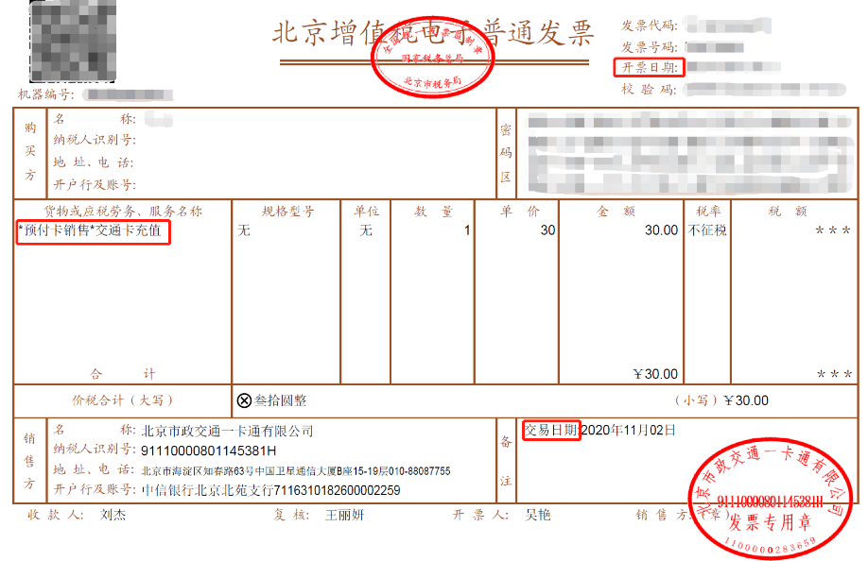
二、获得公交IC卡预充值记录、行程记录的途径
1、市政交通一卡通网站https://www.bmac.com.cn/
第一步：进入网站，输入卡号、验证码
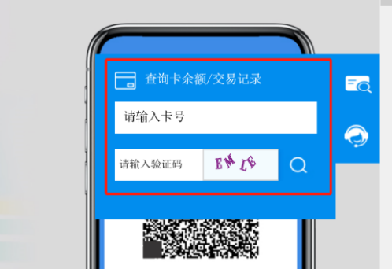
第二步：点击“消费查询”可查看行程记录，点击“充值查询”可查看充值记录，打印页面，并在空白处标注每一趟行程的乘车人、起止地点、事由。

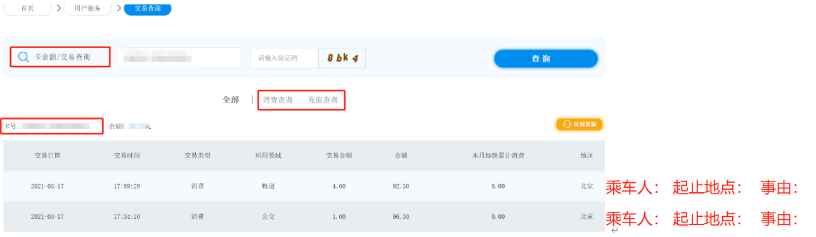

2、北京一卡通APP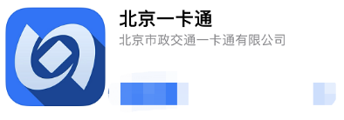
第一步：进入APP，点击“手机一卡通”
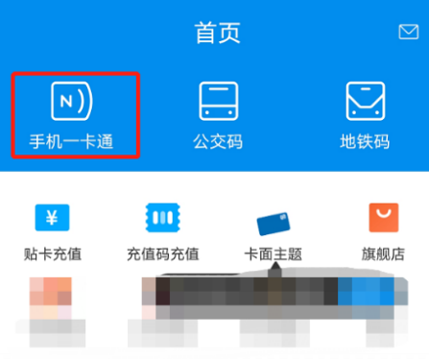
第二步：点击“交易记录”，充值记录、行程记录均可查看，截屏后打印，并在空白处标注每一趟行程的乘车人、起止地点、事由。
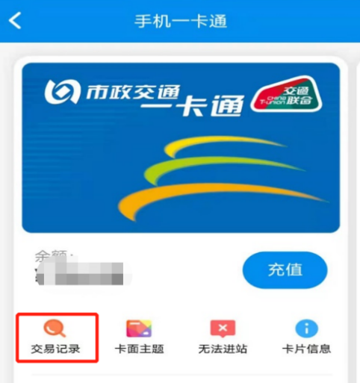

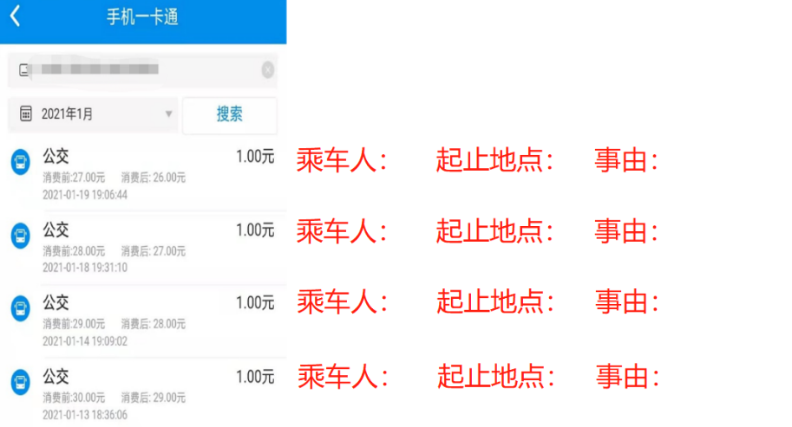
三、其他事宜
1、2021年4月1日起所有因公发生的公交、地铁等出行费用建议使用亿通行APP、北京公交APP等，一趟一结付款，非预充值，据实报销。
2、本通知由财经处负责解释。

财经处
2021年3月18日

